文明區域
文明區域是指人類文明目前已觀察、探索並劃分的世界範圍。聯合政府（UG）通過第4號決議，將文明區域劃分成七個洲。

範圍
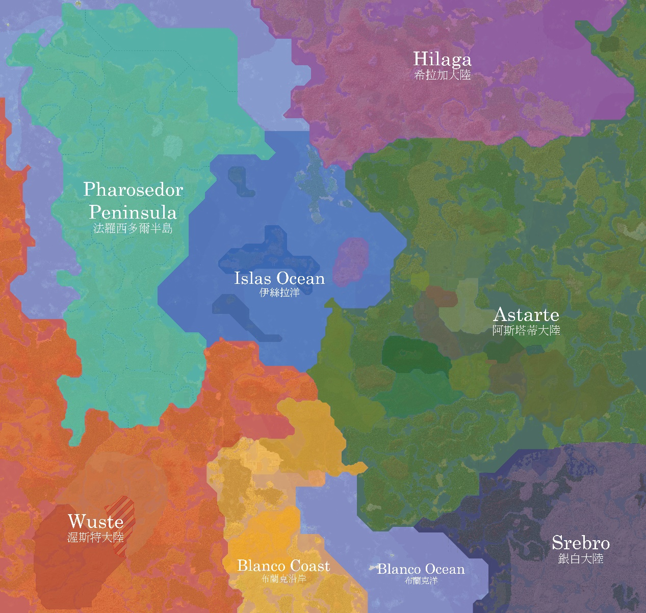
文明區域七洲劃分圖
文明區域的邊界基於世界座標而定，範圍為[X:-5883~2015, Z:-4406~3035]。

意義
聯合政府不鼓勵也不承認文明區域外組成之任何政治實體，以確保各國發展集中促進交流。

文明區域以外
文明區域外原則上不屬於聯合政府管轄範圍且一律視為無主地，但如涉及成員國之間調解問題除外。

參見
• 聯合政府
• 無主地
• 無人區
• 出生地

參考資料
• 洲

